Информация и нормативно-правовые документы об организации питания

МБОУ СОШ №12 обслуживает муниципальное автономное учреждение образования города Мурманска Центр школьного питания (МАУО «ЦШП»).
Адрес: 183036 г.Мурманск, ул.Мира, д.1/2;телефон/факс: (8152) 26-46-15; (8152) 26-46-51.
ИНН/КПП 5190001619/519001001 ОГРН 111590029426 с 01.01.2012 года

Сведения о стоимости школьного питания.

I. Продажная цена для детей возрастных категорий
1) завтрак:
с 7 до 11 лет – 47 рублей,
с 12 до 18 лет – 50 рублей;
2) обед:
с 7 до 11 лет – 73 рубля,
с 12 до 18 лет – 80 рублей;
полдник:
с 7 до 11 лет – 25 рублей,
с 12 до 18 лет – 30 рублей.

II. Питание для льготной категории детей - из расчёта 79 рублей.
2-х разовое питание для всех возрастных категорий:
а) завтрак - 17 рублей, обед – 62 рубля;
б) полдник - 17 рублей, обед – 62 рубля

График питания обучающихся в СОШ№12:
I смена – завтрак 9.00 – 9.25,
молоко 10.05 – 10.15,
обед 10.55 – 11.15 (1-3 классы),
обед 11.50 – 12.10 (5, 8, 9 классы),
полдник 13.30 – 13.50;
II смена – обед 13.30 – 13.50 (4,6,7 классы).

Величина прожиточного минимума по Мурманской области за II квартал 2012 года: в расчёте на душу населения – 8835 рублей;
для трудоспособного населения – 9080 рублей;
для пенсионеров – 7420 рублей;
для детей – 8971 рубль.
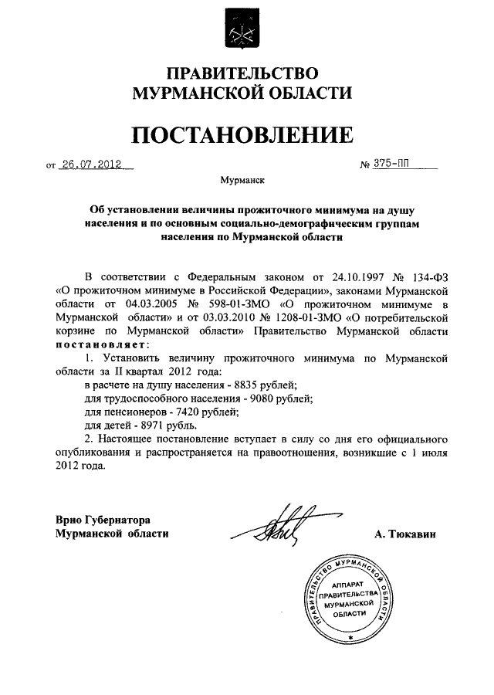

Приложение
к постановлению администрации города Мурманска
от 19.03.2012 № 567

Порядок предоставления питания
отдельным категориям обучающихся муниципальных
образовательных учреждений города Мурманска

- Настоящий Порядок предоставления питания отдельным категориям обучающихся муниципальных образовательных учреждений города Мурманска (далее — Порядок) регламентирует организацию предоставления питания отдельным категориям обучающихся муниципальных образовательных учреждений города Мурманска.
- Право на получение бесплатного питания в дни и часы работы муниципальных образовательных учреждений имеют следующие категории обучающихся:
  - Обучающиеся, в семьях которых среднедушевой доход за предшествующий обращению квартал ниже величины прожиточного минимума в Мурманской области, установленного в соответствии с законодательством Мурманской области и действующего на момент письменного обращения родителей (законных представителей) обучающегося, в том числе обучающиеся в режиме продленного дня.

Документы, подтверждающие право на предоставление бесплатного питания для данной категории обучающихся, предоставляются один раз в течение учебного года одновременно с подачей письменного обращения родителей (законных представителей).
  - Обучающиеся, находящимся в трудной жизненной ситуации, на основании просьбы несовершеннолетнего, его родителей (законных представителей) либо по инициативе должностных лиц органов и учреждений системы профилактики безнадзорности и правонарушений несовершеннолетних.
    - К обучающимся, находящимся в трудной жизненной ситуации, относятся:

- дети-сироты и дети, оставшиеся без попечения родителей, лица из числа детей-сирот и детей, оставшихся без попечения родителей;

- дети-инвалиды;

- дети из семей беженцев и вынужденных переселенцев;

- дети, жизнедеятельность которых объективно нарушена в результате сложившихся обстоятельств и которые не могут преодолеть данные обстоятельства самостоятельно или с помощью семьи.
    - При обращении несовершеннолетнего, его родителей (законных представителей) или должностных лиц органов и учреждений системы профилактики безнадзорности и правонарушений несовершеннолетних в администрацию муниципального образовательного учреждения представляются следующие документы:

- заявление в письменном виде о предоставлении бесплатного питания или ходатайство должностных лиц органов и учреждений системы профилактики безнадзорности и правонарушений несовершеннолетних;

- документ, подтверждающий принадлежность к категории обучающихся, находящихся в трудной жизненной ситуации, согласно подпункту 2.2.3 настоящего Порядка. Документ представляется один раз в течение учебного года одновременно с подачей заявления, за исключением документов, указанных в абзаце пятом подпункта 2.2.3 настоящего Порядка. Документы, указанные в абзаце пятом подпункта 2.2.3 настоящего Порядка, представляются два раза в год: до 15 мая и до 15 декабря текущего года.
    - Документы, подтверждающие принадлежность к категории обучающихся, находящихся в трудной жизненной ситуации:

— для детей-сирот и детей, оставшихся без попечения родителей, лиц из числа детей-сирот и детей, оставшихся без попечения родителей, - копия документа органа опеки и попечительства, подтверждающего, что обучающийся относится к указанной категории;

— для детей-инвалидов - копия справки бюро медико-социальной экспертизы;

— для детей из семьи беженцев и вынужденных переселенцев - копия удостоверения беженца (вынужденного переселенца) с указанием сведений о членах семьи, не достигших возраста 18 лет, признанных беженцами или вынужденными переселенцами;

— для детей, жизнедеятельность которых объективно нарушена в результате сложившихся обстоятельств и которые не могут преодолеть данные обстоятельства самостоятельно или с помощью семьи, - акт обследования семьи комиссией, созданной в образовательном учреждении, в составе социального педагога образовательного учреждения, представителей родительской общественности, представителей органа опеки и попечительства, органа системы профилактики безнадзорности и правонарушений несовершеннолетних соответствующего муниципального образования Мурманской области.
    - Для решения спорных вопросов по отнесению тех или иных обучающихся к категории обучающихся, жизнедеятельность которых объективно нарушена в результате сложившихся обстоятельств и которые не могут преодолеть данные обстоятельства самостоятельно или с помощью семьи, администрация муниципального образовательного учреждения города Мурманска направляет документы, указанные в подпункте 2.2.3 настоящего Порядка, для рассмотрения в муниципальную комиссию по решению спорных вопросов по отнесению обучающихся муниципальных образовательных учреждений города Мурманска к категории обучающихся, жизнедеятельность которых объективно нарушена в результате сложившихся обстоятельств и которые не могут преодолеть данные обстоятельства самостоятельно или с помощью семьи.
  - Обучающиеся, состоящие на учете у фтизиатра, по представлению справки медицинского учреждения.
  - Обучающиеся специальных (коррекционных) образовательных учреждений (классов).
- Родители (законные представители) обучающегося, подавшие заявление, несут ответственность за своевременность и достоверность предоставляемых сведений, являющихся основанием для установления права на предоставление бесплатного питания.
- Персональный состав обучающихся, имеющих право на получение бесплатного питания, определяется администрациями муниципальных образовательных учреждений города Мурманска в соответствии с настоящим Порядком.
- Организация предоставления питания обучающимся осуществляется муниципальными образовательными учреждениями города Мурманска.
- Бесплатное питание обучающимся, имеющим право на его получение, предоставляется начиная со дня, следующего за днем подачи заявления и всех предусмотренных настоящим Порядком документов. Обучающимся, находящимся в трудной жизненной ситуации, бесплатное питание предоставляется начиная со дня, следующего за днем подачи заявления или ходатайства должностных лиц органов и учреждений системы профилактики безнадзорности и правонарушений несовершеннолетних.

___________________________________________



АДМИНИСТРАЦИЯ ГОРОДА МУРМАНСКА

П О С Т А Н О В Л Е Н И Е

_____14.03.2012____ № __513__

О предоставлении бесплатного молока обучающимся

1-4-х классов муниципальных образовательных учреждений

города Мурманска в 2012 году

В соответствии с Законом Мурманской области от 26.10.2007 № 900-01-ЗМО «О предоставлении питания отдельным категориям обучающихся и студентов государственных областных и муниципальных образовательных учреждений Мурманской области», постановлением Правительства Мурманской области от 05.12.2011 № 621-ПП «Об утверждении регионального размера расходов для предоставления бесплатного питания обучающимся и студентам государственных областных и муниципальных образовательных учреждений Мурманской области в 2012 году» и в целях обеспечения социальной поддержки обучающихся муниципальных образовательных учреждений города Мурманска постановляю:

1. Комитету по образованию администрации города Мурманска (Карпенко Н.Н.):
1.1. Обеспечить в 2012 году реализацию права на получение бесплатного цельного молока либо питьевого молока в объеме 200 мл (кисломолочных продуктов, сока) на сумму 8 рублей один раз в день всем обучающимся 1-4-х классов муниципальных общеобразовательных учреждений, муниципальных образовательных учреждений для детей дошкольного и младшего школьного возраста.
1.2. Представлять в Министерство образования и науки Мурманской области, Министерство финансов Мурманской области, управление финансов администрации города Мурманска ежеквартально, не позднее 15 числа месяца, следующего за отчетным периодом, отчет о расходовании субвенций по форме, утверждаемой Министерством образования и науки Мурманской области и Министерством финансов Мурманской области.

2. Управлению финансов администрации города Мурманска (Умушкина О.В.) обеспечить финансирование расходов по предоставлению бесплатного цельного либо питьевого молока в объеме 200 мл (кисломолочных продуктов, сока) обучающимся 1-4-х классов муниципальных общеобразовательных учреждений, муниципальных образовательных учреждений для детей дошкольного и младшего школьного возраста в пределах бюджетных ассигнований, предусмотренных на эти цели комитету по образованию администрации города Мурманска в бюджете муниципального образования город Мурманск на соответствующий финансовый год.

3. Редакции газеты «Вечерний Мурманск» (Червякова Н.Г.) опубликовать настоящее постановление.

4. Настоящее постановление вступает в силу со дня официального опубликования и распространяется на правоотношения, возникшие с 01.01.2012.

5. Контроль за выполнением настоящего постановления возложить на заместителя главы администрации города Мурманска Левченко Л.М.

Глава администрации
города Мурманска А.И. Сысоев

Приложение № 1
Приложение
к постановлению Правительства
Мурманской области
от 14.09.2011 № 452-ПП

«Примерное положение о порядке отнесения обучающихся
муниципальных образовательных учреждений к категории обучающихся,
находящихся в трудной жизненной ситуации, для реализации права
на предоставление бесплатного питания

Настоящее примерное положение о порядке отнесения обучающихся
муниципальных образовательных учреждений к категории обучающихся,
находящихся в трудной жизненной ситуации, для реализации права на
предоставление бесплатного питания (далее - Положение) разработано в рамках
реализации Закона Мурманской области от 26.10.2007 № 900-01-ЗМО «О
предоставлении питания отдельным категориям обучающихся и студентов
государственных областных и муниципальных образовательных учреждений
Мурманской области» и в целях формирования расходов областного бюджета
на очередной финансовый год.
1. К обучающимся, находящимся в трудной жизненной ситуации,
относятся:
дети-сироты и дети, оставшиеся без попечения родителей, лица из
числа детей-сирот и детей, оставшихся без попечения родителей;
дети-инвалиды;
дети из семей беженцев и вынужденных переселенцев;
дети, жизнедеятельность которых объективно нарушена в
результате сложившихся обстоятельств и которые не могут преодолеть данные
обстоятельства самостоятельно или с помощью семьи.
2. При обращении несовершеннолетнего, его родителей (законных
представителей) или должностных лиц органов и учреждений системы
профилактики безнадзорности и правонарушений несовершеннолетних в
администрацию муниципального образовательного учреждения
представляются следующие документы:
заявление в письменном виде о предоставлении бесплатного
питания или ходатайство должностных лиц органов и учреждений системы
профилактики безнадзорности и правонарушений несовершеннолетних;
документ, подтверждающий принадлежность к категории
обучающихся, находящихся в трудной жизненной ситуации, согласно пункту 3
настоящего Положения. Документ представляется один раз в течение учебного
года одновременно с подачей заявления, за исключением документов,
указанных в пункте 3.4 настоящего Положения. Документы, указанные в
пункте 3.4 настоящего Положения, представляются два раза в год: до 15 мая и
до 15 декабря текущего года.

3. Документы, подтверждающие принадлежность к категории
обучающихся, находящихся в трудной жизненной ситуации:
3.1. Для детей-сирот и детей, оставшихся без попечения родителей, лиц
из числа детей-сирот и детей, оставшихся без попечения родителей, – копия
документа органа опеки и попечительства, подтверждающего, что
обучающийся относится к указанной категории.
3.2. Для детей-инвалидов – копия справки бюро медико-социальной
экспертизы.
3.3. Для детей из семьи беженцев и вынужденных переселенцев – копия
удостоверения беженца (вынужденного переселенца) с указанием сведений о
членах семьи, не достигших возраста 18 лет, признанных беженцами или
вынужденными переселенцами.
3.4. Для детей, жизнедеятельность которых объективно нарушена в
результате сложившихся обстоятельств и которые не могут преодолеть данные
обстоятельства самостоятельно или с помощью семьи, – акт обследования
семьи комиссией, созданной в образовательном учреждении, в составе
социального педагога образовательного учреждения, представителей
родительской общественности, представителей органа опеки и попечительства,
органа системы профилактики безнадзорности и правонарушений
несовершеннолетних соответствующего муниципального образования
Мурманской области.
4. Для решения спорных вопросов по отнесению тех или иных
обучающихся к категории обучающихся, жизнедеятельность которых
объективно нарушена в результате сложившихся обстоятельств и которые не
могут преодолеть данные обстоятельства самостоятельно или с помощью семьи,
создается муниципальная комиссия (далее - Комиссия) из представителей
муниципального образовательного учреждения, муниципального органа
управления образованием, органа опеки и попечительства, родителей
(законных представителей) обучающихся, представителей органов системы
профилактики безнадзорности и правонарушений несовершеннолетних
соответствующего муниципального образования Мурманской области,
профессиональных союзов и других общественных объединений граждан.
Состав Комиссии утверждается главой администрации муниципального
образования.
В случае возникновения спорных вопросов администрация
муниципального образовательного учреждения направляет документы,
указанные в п.2 настоящего Положения, для рассмотрения в Комиссию.
Комиссия в срок до 7 рабочих дней рассматривает документы и
принимает решение об отнесении обучающегося к категории обучающихся,
находящихся в трудной жизненной ситуации. Решение Комиссии принимается
на открытом заседании Комиссии путем открытого голосования не менее 2/3
членов Комиссии на основе простого большинства голосов. Заседания
проводятся по мере необходимости.

3

Решение Комиссии доводится до сведения образовательного
учреждения в срок до 3 рабочих дней.
5. В срок до 1 июня текущего года муниципальные органы управления
образованием Мурманской области предоставляют в Министерство
образования и науки Мурманской области информацию о численности
обучающихся, находящихся в трудной жизненной ситуации, для формирования
объемов расходов областного бюджета на очередной финансовый год и на
плановый период.
6. Обучающимся, находящимся в трудной жизненной ситуации,
бесплатное питание предоставляется начиная со дня, следующего за днем
подачи заявления или ходатайства должностных лиц органов и учреждений
системы профилактики безнадзорности и правонарушений
несовершеннолетних.
7. Родители (законные представители) обучающегося, подавшие
заявление, несут ответственность за своевременность и достоверность
предоставляемых сведений, являющихся основанием для установления права на предоставление бесплатного питания.»

